
[اسم الشركة]
[عنوان المستند]
[العنوان الفرعي للمستند]
noor
[التاريخ]

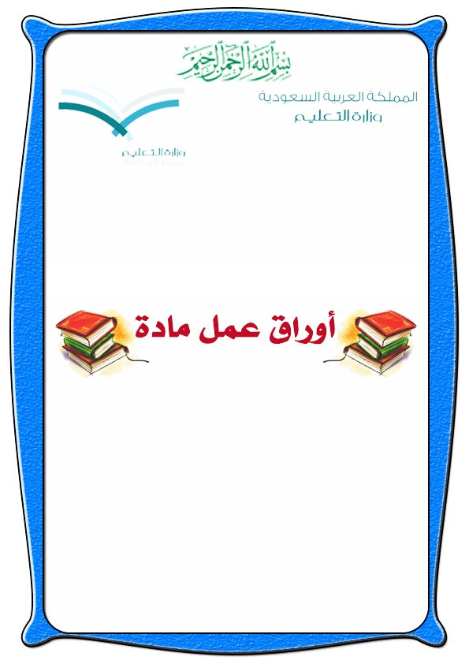



إدارة تعليم
مكتب تعليم
مدرسة

الصف | الفصل الدراسي
الأول المتوسط | الأول

لغتي الخالدة

معلم المادة
المشرف التربوي
قائد المدرسة

أولا القراءة :-
الوحدة الأولى
السؤال الأول


- قم برسم الصور من الكتاب ثم أجب :

- اذكر سلوكاً ايجابياً في الصورتين الأولى والثالثة
- اذكر سلوكاً سلبياً في الصورتين الأولى والثالثة


(ب) اختر مما بين الأقواس:

من آداب الزيارة :
(طرق الباب– تكرار الزيارة – البعد رفقاء السوء )



أمامك صندوقان ,أحدهما للمجوهرات ,والآخر للقمامة

انتق الأخلاق الحسنة ثم ضعها في صندوق المجوهرات ,
ثم ضع الأخرى في صندوق القمامة.

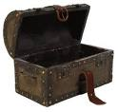
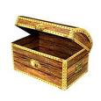

صندوق المجوهرات صندوق القمامة

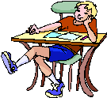

أين تضع كل صفة من الصفات الآتية :-

- احتقار الآخرين
- احترام دور الآخرين في الاصطفاف
- حسن التعامل مع الوافدين
- عدم احترام المعلم
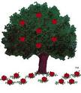
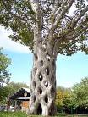

نص الانطلاق قبس من القرآن الكريم

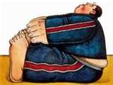
السؤال الأول

يختلف معنى الكلمة حسب سياق الجملة الواردة فيه

حدد معنى الكلمة الآتية في كل جملة مما يأتي:-
مضت حجة على وجودي بالرياض ( معنى حجة هنا: ...................... )
قدم المتهم حجة ببراءته ( معنى حجة هنا: ...................... )
أدى محمد حجة كاملة ( معنى حجة هنا: ...................... )

السؤال الثاني

آمناً – صدر عن أيسر

اختر مضاد كل كلمة من الكلمات السابقة مما بين القوسين
( أشق – خائفاُ – ورد )

السؤال الثالث
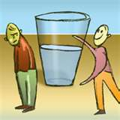

أجب عما يأتي:

  - عَلامَ يدل قول المرأتين (.. وأبونا شيخ كبير)

  - ما فعله موسى مع ابنتي شعيب يدل على : (الجبن – الإيجابية – التردد

  - اذكر حديثاً شريفاً يدعوا إلى ما فعله موسى مع المرأتين

السؤال الرابع

جمعت الآية الصفتين الأساسيتين المرغوب توافرهما في الأجير ,وهما القوة والأمانة .
اختر لصفة القوة ما يناسبها من صفات فرعية وكذلك لصفة الأمانة ما يناسبها مما يأتي:
(انجاز العمل – إتقان العمل – الإخلاص – الاستمرار بنفس الكفاءة – الصدق – الوفاء )
السؤال الخامس

ظهر في الآيتين حسن تربية كل من موسى , وابنتي شعيب
( اذكر من الآيات ما يدل على ذلك )
السؤال السادس

تخير الأخلاقيات العظيمة التي ظهرت في الآيات مما يأتي:-

(مساعدة الضعيف – التوكل – التواضع – أدب الحديث مع المرأة – الإيجابية –الشهامة –الرجولة –الوفاء )

نص الاستماع : ( صَدَقَة)

السؤال الأول

1- ما نوع الأدب في هذا النص ( نثر أم ؟شعر ) ؟
2- سم شخصيات النص...............
3- لم تظهر شخصية الحارس ,لماذا؟ وما أهمية وجودها ؟
4- ما الموقف الرئيس لشخصية الجدة ؟
5-لا يغفل الإسلام حسن التعامل مع النفس البشرية . وضح كيف ظهر ذلك
6- ضع عنوانا أخر للنص يحمل قيمة بارزة
1- التكافل بالمال والنفس معاً 2- احترامي قبل إطعامي
3- أعطتني من قلبك كما أعطيتني من يدك

نص الدعم : الاسلام وقيمة النفس البشرية

السؤال الأول
اختار المعنى المناسب للكلمات التالية
إستباحة |  | إزهاق |  | أهل الزمة
- رآه محــرما |  | - قتل |  | - أهل البلد
- رآه حــــلالاً |  | - احياء |  | - أهل العهد
- رآه مكروهاً |  | - اصلاح |  | - أهل الدار

السؤال الثاني

لم كانت النفس البشرية عظيمة عند الله ؟
السؤال الثالث
صل الكلمة في ( أ ) بما يتناسب في (ب)

( أ ) |  | (ب)
يدرأ |  | أيم الله
الرفق |  | سيئة
كلمة تستخدم للقسم |  | يدفع
ضد كلمة حسنة |  | اللين

السؤال الأول

- حث الاسلام على عدم ايذاء غير المسلم
هات حديثاً من النص يدل على ذلك.
السؤال الثاني

- ذكرت الاية في النص جزاء من يقتل مؤمناً متعمداً
فما العقوبات التي ذكرتها الآية ؟
السؤال الثالث

- علام دلت كلمة "نفس" في الآية الأولى في النص
السؤال الثالث

- إذا التقى المسلمان بسيفيهما, فالقاتل والمقتول في النار. لماذا؟

النص الشعري : من أخلاق النبي صلى الله عليه
السؤال الأول


( أ ) كاتب النص هو: - ( ابراهيم ناجي – حافظ ابراهيم – أحمد شوقي )
- تدور الأبيات حول مجموعة من أخلاقيات النبي صلى الله عليه وسلم. أذكرها ؟
السؤال الثاني

هات معنى: " الكبراء – بسوى –الضبا – وجناء – حنت "
السؤال الثالث

أيهما أجمل ولماذا؟
"وإذا رضيت ""وإذا قبلت" في البيت التالي:
وإذا رضيت فذالك في مرضاته ورضى الكثير تحلم ورياء

السؤال الرابع

س4 تخير خلقاً من أخلاق النبي صلى الله عليه وسلم الواردة في النص قد أعجبك وتحب أن تقتدي به .

النص الإثرائي : جدتي عليك رحمة الله

السؤال الأول

تشتمل القصة على مجموعة من العناصر

س1 ضع أمام كل عنصر ما يمثله في القصة
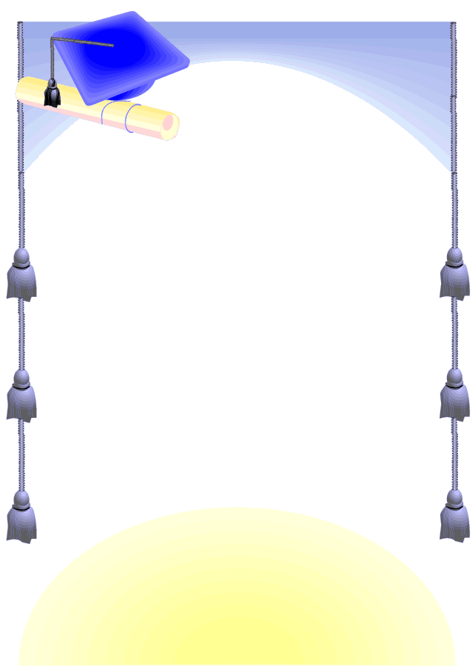

  - المكان.................................................
  - الزمان ................................................
  - الشخصيات............................................
  - المشكلة...............................................
  - الحـــل.................................................
  - الأحداث...............................................

الدرس اللغوي : المذكر والمؤنث

الهدف من ورقة العمل تنمية مهاراتي الملاحظة والتصنيف

السؤال الأول

س اقرأ الجمل في الحقول التالية ثم صنف الأسماء الملونة إلى أنواعها:
جاءت امرأة | هذه ابنة بارة | ولدت الناقة | هذه فرس سريعة
هذا رجل | هذا جمل | هذا ماء | هذا أجر
هذه فاطمة | هذه زينب | أشرقت الشمس | طلحة رجل صالح
مذكر |  |  | مؤنث
حقيقي | مجازي |  | حقيقي معنوي | حقيقي لفظي | مجازي

الدرس اللغوي : النكرة والمعرفة

الهدف من ورقة العمل تنمية مهاراتي الملاحظة والتصنيف
السؤال الأول

لاحظ خريطة المفاهيم التالية ثم املأ خريطة المفاهيم بعدها بالتمثيل لما في الخريطة الأولى :-
نكرة
الاســـم
معرفة
انواع المعارف
المعرف
بـ (ال)
العـلم
أسماء
الإشارة
الضمائر
الأسماء
الموصولة
المعرف
بالإضافة

الدرس اللغوي: الوظيفة النحوية / المبتدأ والخبر

الهدف تنمية التفكير" المقارنة – الملاحظة "
السؤال الأول


لاحظ الجملة الاسمية الأتية ثم أكمل جدول المقاونة :
القتل ذنب عظيم - الآيات في القرآن بينه
– المسلمان متحابان - المسلمون صادقون
وجه المقارنه | المبتدأ
حالته الاعرابية | .......................
دل على | في الجملة الأولى ..........  في الجملة الثانية .........  في الجملة الثالثة..........  في الجملة الرابعة.........
التعريف والتنكير | ..............................

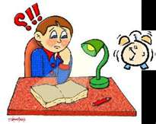
السؤال الأول

املأ الفراغات في الخريطة التالية :
المؤمنات عابدات لله
دل على
دل على
حالته
حالته
جاء
جاء

الدرس اللغوي : الأمر


السؤال الأول

كون من الفعال التالية اسلوب أمر بصيغتين مختلفتين :
كتب- قرأ – يترقب – خرج – ترك – طلب – يعمل – يسبح - ينتقل
الصيغة الأولى  صيغة ....... |  | الصيغة الثانية صيغة ........ المقترن بـ.....
................................  .................................  .................................  .................................  ................................. |  | .................................  ................................. ................................. ................................. .................................

الرسم الإملائي: رسم همزة الوصل


الهدف: تنمية مهارات التفكير: "الملاحظة –المقارنة – التصنيف"
السؤال الأول

لاحظ الكلمات الآتية ثم صنفها بالجدول حسب مسملها .
اخرج – ائتمر – استأجر – استحياء – ابنتي – امرأتين –
امرؤ – اثنان – اسم – ايم الله – ال – اذهب
تكون همزة الوصل في
أول أمر الفعل الثلاثي
تكون همزة الوصل في
أول أمر الفعل الخماسي
تكون همزة الوصل في
أول الفعل السداسي وماضية
تكون همزة الوصل في
الاسماء السماعية
تكون همزة الوصل في
مصادر الأفعال
الخماسية والسداسية
تكون همزة الوصل في
حرف واحد هو



الوحدة الثانية / الأعـــلام

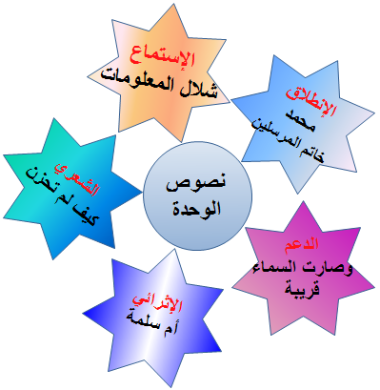

مدخل الوحدة الثانية الأعلام


السؤال الأول

أ- أكمل مما بين القوسين:
- تدل كلمة العلم على.........
( الراية - السارية - الاثنين )

ب - صل أسماء الأعلام في (أ) بمجالها في (ب) :

أ | ب
فيصل بن عبد العزيز | طب الأطفال
محمد حسن فقي | الكيمياء
أحمد ديدات | السياسة
عبد الله الربيعة | رياضة الجري
أحمد زويل | الأدب
هادي صوغان | الدعوة إلى الله

مدخل الوحدة الثانية الأعلام

السؤال الأول

أ - كيف يصبح الإنسان يوماً ما عالما من الأعلام؟
.........................................................................................
.........................................................................................
.........................................................................................

ب - ما الأسباب التي تجعل الإنسان ناجحاً في حياته ؟
.........................................................................................
.........................................................................................
.........................................................................................

ج - ما واجب الأعلام تجاه وطنهم ؟
.........................................................................................
.........................................................................................
.........................................................................................


نص الانطلاق / محمد خاتم المرسلين 
السؤال الأول

(ا) اختر مما بين القوسين :
- عاش الرسول :
(سبعةً وخمسين عاماً – ستةً وستين عاماً – ثلاثةً وستين عاماً)
- أدب النبي  الصحابة بـ
(الأفعال – الأقوال – القدوة الحسنة – جميع ما سبق)
- عندما كسرت رباعية النبي  في أحد:
(دعا للكفار بالهداية – دعا عليهم بالهلاك – لم يدع عليهم)

(هـ) ما المدة التي قضاها النبي في الرسالة ؟ وكيف عاشها ؟
المدة: ....................................................................................
وعاشها :..............................................................................
(و) اذكر آية أثنى فيها الله على نبيه  ؟
......................................................................................... ......................................................................................... .........................................................................................

نص الانطلاق / محمد خاتم المرسلين 
السؤال الأول

(ب)ضع علامة (√)أمام العبارة الصحيحة وعلامة (×)أمام الخاطئة مع التصويب:-
ـ كان النبي  معلما ومرشداً وحسب ( )
- لم يكن النبي  يهتم بأهل بيته لانشغاله بالدعوة والجهاد. ( )
- كان النبي  يرحم الإنسان والحيوان . ( )
- كان النبي  يوزع العطايا ثم يأخذ لبيته أغلى وأحسن شيء منها. ( )

(جـ) اذكر بإيجاز صفات النبي كما وضحها الدرس ؟
......................................................................................... ......................................................................................... .........................................................................................

( د) كيف كان حال النبي  مع نفسه ومع أهله, ومع الناس, ومع الله ؟
مع نفسه ............................................................................
ومع أهله...............................................................................
ومع الله................................................................................

نص الاستماع / شلال المعلومات
السؤال الأول

- ما الذي جعل " تيم " يتعلق منذ صغيرة بالحاسوب؟
......................................................................................... ......................................................................................... .........................................................................................

- هل كان للأب دور في ارتباط " تيم " بالحاسوب ؟
......................................................................................... ......................................................................................... .........................................................................................

- ما قصة (شبكة المعلومات) التي اقترح اسمها " تيم ", باختصار؟
......................................................................................... ......................................................................................... .........................................................................................

نص الاستماع / شلال المعلومات
السؤال الأول

- صل بين كل جملة وما يناسبها مما يأتي:
أ | ب
- شبكة المعلومات | - مخ الإنسان
- تخزين المعلومات | - حصل على لقب فارس
- تميز في مجال التكنولوجيا | - تقدر بمليون يورو
- جائزة الألفية الأولى | - الانترنت

- اذكر شخصيات النص, وما الشخصية الرئيسة فيها ؟
........................................................................................ ........................................................................................ ........................................................................................
- ما المجال الذي يمكن أن تبدع فيه, وكيف ستصل إلى قمته ؟
........................................................................................ ........................................................................................ ........................................................................................

نص الدعــم / وصارت السماء قريبة
السؤال الأول

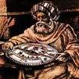
(1) وصل الكلمة بمرادفها فيما يأتي :-
أ | ب
غامضة | ذهول
تنزوي | تظهر
تبرز أثرها | خافية
دهشة | تختفي

(2) أعرب الجملة الآتية:" وصار المرصد بيتاً "
الكلمة | الإعراب
وصار
المرصد
بيتاً

(3) دعانا القرآن الكريم إلى التأمل في الكون ..... اذكر آية تؤيد ذلك. ......................................................................................... .........................................................................................

نص الدعــم / وصارت السماء قريبة

السؤال الأول

1- صار البتانّي عالماً بتمسكه بعدة أشياء, اذكرها وبين أثرها.
......................................................................................... ......................................................................................... .........................................................................................

2- حقائق اليوم كانت أحلاماً بالأمس . هل كان للبتاني حلم .. كيف تحقق ؟
......................................................................................... ......................................................................................... .........................................................................................

- " كانت للبتاني وسائل للمعرفة وتوصل من خلالها إلى ما يريد....."
اذكر بعض وسائل المعرفة الحديثة .
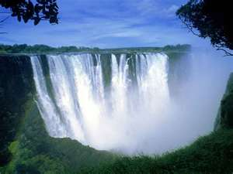
......................................................................................... ......................................................................................... .........................................................................................

النص الشعري / كيف لم نحزن ؟
السؤال الأول

يقول الشاعر : عظيم في مقامك .... لأن لديك ميراث الرسول

- ما الميراث الذي يقصده الشاعر ؟ وهل تأثر في ذلك بالقرآن والسنة؟
......................................................................................... .........................................................................................
- رسمت فتحة آخر كلمة ميراث – بين السبب.
......................................................................................... .........................................................................................
- ماذا بين كلمتي مقامك والرحيل وعلام يدل ذلك ؟
......................................................................................... .........................................................................................
صل الكلمة بمعناها فيما يأتي :-
أ | ب
الأثيل | النوم نصف النهار أو الاستراحة فيه
المقيل | الشريف , الأصيل
المزن | الغياب عن الرشد
ذهول | الألم الشديد
 | السحاب

النص الشعري / كيف لم نحزن ؟
السؤال الأول

يقول الشاعر : فقلت لها ابن باز غاب عنا .... غياب المزن عن روض محيل
- ما الجمال في البيت ؟حدده.
......................................................................................... .........................................................................................
- كلمة " غياب " ماذا تعرب ؟ وما مضادها؟
......................................................................................... .........................................................................................
- من التي يقصدها الشاعر في البيت؟
......................................................................................... .........................................................................................
السؤال الثاني

هات من النص ما يدل على المعنى التالي :
(إنك كنت تدعوا المسلمين إلى الوحدة والألفة وأن يتحالفوا كما تحالف العرب قديما في الجاهلية.)
......................................................................................... .........................................................................................

النص الإثرائي / أُمُ سـَـلمــة
السؤال الأول

- ارسم خريطة معرفية للنص بعد قراءته
توضح فيها ما يلي :المكان – الزمان
– الشخصيات – الأحداث – المشكلة (العقدة) – الحل.

- كيف كافأ الله أم سلمة بعد مصابها في زوجها ؟
........................................................................................
.........................................................................................

- كانت أم سلمة وفيةً لزوجها أبي سلمة وضح كيف ذلك؟
.........................................................................................
.........................................................................................

- ظهر الفداء للإسلام جلياً في أسرة أم سلمة .كيف حدث ذلك؟
.........................................................................................
.........................................................................................

الصنف اللغوي / المفرد
تنمية مهارة التصنيف
السؤال الأول

صنف الكلمات الآتية بحيث تضع علامة (√) أمام ما يناسبها كما في المثال .
الرسول – الداعي – القضاء – الدنيا – الجنة – بنت – أعمال – المائدة
الكلمة | مفرد مذكر | مفرد مؤنث | مثنى | جمع | نكرة | معرفة | مقصور | منقوص | صحيح
الرسول
أنبياء
القضاء
الدنيا
فرحتان
الجنة
بنت
أعمال
المائدة

الوظيفة النحوية / الأفـعــال الناسخة كان وأخواتها

السؤال الأول

(ا) أدخل كان أو أحد أخواتها على الجمل الآتية وغير ما يلزم :
- المسلمُ محافظٌ على وقته. ........................................................
- الرسولُ مربيٌ ........................................................
- المسلمون منتصرون . ........................................................
- الطالبان مجدان. ........................................................
- العمال مجتهدون ........................................................
- القائد مستبشر بالنصر ........................................................

(ب) لماذا سميت كان وأخواتها أفعالا ناسخة ؟
...............................................................................

(جـ) ما الذي تغير في الجملة الاسمية عند دخول الأفعال الناسخة عليها .
...............................................................................
( د) اختر الخبر المناسب لـ كان وأخواتها في الجملة الآتية:-
- بات الجنودُ ...(منتصراً- منتصرون - منتصرين).
- كانت السماءُ...(صافيةً – صافيةٌ - صافيةٍ).
- ليست الحياة ...(سهلةٌ – سهلةً - سهلةٍ).
- أصبح التلميذان ...(ناجحان – ناجحين – ناجحون).

الأسلوب اللغوي / الإستفهام

السؤال الأول

ضع بدلاً من الجمل الآتية جملاً استفهامية :
- ظل الجيش في المعركة شهراً كاملاً. ........................................................
- عاد أبي من السفر ليلاً. ........................................................
- أذهب إلى مدرستي بالسيارة أو بالحافلة . ...................................................
- أحب القراءة . ........................................................
- أخي هو الذي اصطحبه إلى المسجد. ........................................................
السؤال الثاني

أجب عن السؤالين التاليين مرة بالإيجاب ومرة بالنفي:
- أعندكم علمٌ بمكان الكتاب ؟

- ........................................................
-........................................................
- ألم تذاكر دروسك؟
- ........................................................
- ........................................................

الرسم الإملائي / رسم همزة القطع


السؤال الأول
أكــمـل:
  - تأتي همزة القطع في الأسماء كلها عدا ....... والمصادر....... و .......
  - تأتي همزة القطع في الأحرف عدا .......
  - تكون همزة القطع في ماضي الفعل ....... المهموز, وماضي الفعل ...... المهموز ,و......
  - همزة القطع تكون في مصدر الفعل ....... و ....... المبدوء بالهمزة.
السؤال الثاني

ضع همزة القطع في الكلمات الآتية وبين السبب :-
- اذا – الى – ان – الا
- اخذ – احسن – اجتهد – استقام – افاق – احسان .
- ارسله – الف – اول – القاء – استعمل.
- اعاد – الّف – انتهى – احمد – اعان .
أكمل خريطة المفاهيم الآتية:
السؤال الثالث

الصنف اللغوي / المثـــنى

السؤال الأول

اجعل الفاعل في الجمل الآتية مثنى وغير ما يلزم :
- عاد الرجل إلى بيته.
- استخرج البحار السمكة من البحر .
- ذاكر الولد درسه .
السؤال الثاني
أكمل الجمل الآتية باستخدام هذه الكلمات (كلا – كلتا – اثنان – اثنتان )
مراعياً موقعها الإعرابي :
    - رأيت النجمتين ..........
    - ذهبا التلميذان ...... إلى المدرسة .
    - أمسك الولد بـ ....... من الفراشات .
    - لدى ....... وأربعون كتاباً في المكتبة .
السؤال الثالث

احذف الجار والمجرور في الجملة الآتية وغير ما يلزم :
- دار حوار بين عالمين من علماء الفلك .
- اهتدى طالبان من طلاب العلم إلى حقيقة علمية باهرة .

الوحدة الثالثة / الـوطــن


مدخل الوحدة الثالثة / الوطن
السؤال الأول

هات جمع كلمة الوطن في جملة من إنشائك بحيث تصلح هذه الجملة لتكون لافتة رائعة تعبر عن العرفان.
السؤال الثاني

حث ديننا على حب واحترام الوطن .هات من السنة ما يؤيد هذا الكلام.
السؤال الثالث

للوطن علينا واجبات . اذكرها ,ثم اشرح كيف نؤديها؟
السؤال الرابع
صل بالجملة الرئيسية ما يرتبط بها واطمس ما لا يرتبط بها
الجملة الرئيسية | الجمل
  أحب  وطني | فأهمل دروسي
 | فأدافع عنه
 | فأعمل ليل نهار من أجل رفعته
 | فأهجره وأتركه
 | فأجتهد في المذاكرة


نص الإطلاق / الأفعال تسبق الأقوال

السؤال الأول
لون الكلمة ومعناها بلون واحد فيما يلي:

يزيغ | ننوه | الاغتباط | دأبت | التأهيل
التنظيم الجيد | المحجة | الإعداد الجيد | الطريق الواضح | نُشِيدُ
ينحرف | استمرت | الفرح
السؤال الثاني
ما أسباب قوة بلادنا الحبيبة ؟
السؤال الثالث
على أي شيء يعتمد الحكم في بلادنا ؟
السؤال الرابع

قامت الحكومة الرشيدة بتأهيل المواطن السعودي في مجالين مهمين فما هما ؟ اذكر بعض الأدلة؟
السؤال الخامس

" إن بلادنا والحمد لله تتمتع بكل الإمكانات والطاقات , فهي أولاً قوية وغنية .........." وضح بماذا كانت بلادنا قوية وغنية ؟

نص الاستماع / فرسان ....... الجزيرة الحالمة

السؤال الأول
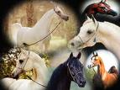
- عرف الجزيرة ؟
- ما سبب تسميتها بفرسان؟
- أين تقع جزر فرسان ؟
- كم يبلغ عدد الجزر المكونة لها ؟ وما أكبرها ؟
- هل تتابع على هذه الجزر حكام غير الحكم السعودي؟

السؤال الثاني
أكمل:
- من أهم المواقع الأثرية والسياحية بالجزيرة مباني.............. وتتميز بأحجارها ............... , ويوجد بها آثار تعود إلى .................... الإسلام .
- القلعة ................. من أهم الرموز الأثرية التي بناها ..............
السؤال الثاني

ضع خطاً تحت الأسماء التي ذكرت في النص مما يلي:
الأسماك – الطيور – التلال – الجبال ب القلعة – الحكم – الآثار – الزراعة –الصناعة – خليج – مسجد – مئذنة - فارس – عمران .

نص الدعم / بئر الدمام رقم (7)

السؤال الأول

هات معنى كل من الكلمات الآتية:
الحلم - الدفين – الجولوجيون – طياتها – امتطوا – الذهب الأسود .

السؤال الثاني
اجب عما يلي:
- ما مفرد : اتفاقات – لآماله – الصخور – حقول – خباياه
- ما جمع : بئر – الملك – شركة – المملكة – الخير
- ما مضاد : استثمار – توافد – صمت – السر الدفين – بشارة
السؤال الثالث


ما دور الملك عبد العزيز
في تحقيق هذه النهضة الكبرى في المملكة ؟

نص الدعم / بئر الدمام رقم (7)

السؤال الأول

ما سر تميز البئر رقم (7) بالدمام؟
السؤال الثاني

اذكر ثلاث حقول أخرى في المملكة؟
السؤال الثالث

لماذا سُمي النفط بالذهب الأسود؟
السؤال الرابع

قارن بين حال المملكة قبل 1351 هـ وما بعدها
السؤال الخامس

كيف ساهم اكتشاف النفط في ازدياد العمران بالمملكة ؟

.
النص الشعري / من أجل عينيك يا وطني

السؤال الأول

اكتب ما تعرف عن قائل هذه القصيدة
السؤال الثاني

بين معاني الكلمات الآتية ثم اجمعها : الشجن – سهل – حَزَن .
السؤال الثالثة ثالث

تحدث الشاعر عن حب الوطن والتغني به فما الجوانب التي تغنى بها الشاعر ؟
السؤال الرابع


"في روحي " "وفي بدني" وضح الذين بين التعبيرين من جمال.
السؤال الخامس

(أهدي العمر) ما اسم هذه الصورة الشعرية ؟وضح مكوناتها .

النص الشعري / من أجل عينيك يا وطني

السؤال الأول

"في صمت" " وفي علن" بينهما (تضاد – ترادف - تشبيه)
السؤال الثاني

"تنتشي فرحا" "صادق الشجن " وضح الذي بين التعبيرين من جمال.
السؤال الثالثة ثالث


" تمسكت بحبال الله " هذا التعبير يفيد ......... ؟
(الاعتصام بالله – اللجوء الى الله – القرب من الله)

النص ألإثرائي / الرس

السؤال الأول ثالث

بعد قراءة النص إملأ الخريطة المعرفية الآتية :
الرس
جغرافيا الرس
وتاريخها
آثار ومعالم
الرس
الرس في
ثوبها الجديد

الدروس اللغوية/ الصف اللغوي الجمع السالم " المذكر والمؤنث"
السؤال الأول

ضع من الكلمات الآتية جمعا يدل على المذكر , وآخر يدل على المؤنث :
مخلص – مسلم – محسن – عامل – معلم
السؤال الثاني

ما الفارق بين هاتين الكلمتين:
مُسلِمَينِ – مُسلِمِينَ
السؤال الثالثة ثالث

لماذا سمى جمع المذكر و جمع المؤنث بـ السالم ؟ مثل لما تقول .

الدروس اللغوية/ الصف اللغوي الجمع السالم " المذكر والمؤنث"
السؤال الأول
أكمــــل :
- جمع المذكر السالم :ما دل على .......... من.......... بزيادة .......... في حالة الرفع ,أو .......... في حالتي ..........و..........
- جمع المؤنث السالم:ما دل على أكثر من ........ بزيادة ........ و .......... على آخر الاسم المفرد.
السؤال الثاني

اجمع الجملة الآتية مرة للمذكر ومرة للمؤنث وغير ما يلزم
إن المتعلم المخلص موفق من الله.

الأسلوب اللغوي/ الأسلوب اللغوي * النـداء *
السؤال الأول

أكمل بحرف نداء مناسب فيما يلي :
- ............ الشباب العمل العمل حتى تنهض الأمة .
- ............ بناء الوطن اعملوا بإخلاص .
- ............ أخيتي التزمي العفة .
السؤال الثاني

ضع أسلوب نداء مناسب للجمل الآتية :
- تنصح آخاك بالمذاكرة.
- تنهر صديقك عن السباب.
- تحث الشباب على الجد والاجتهاد .
السؤال الثالث

أي الأسلوبين التاليين أسلوب نداء :
- أي بني : عليك بالمذاكرة , تحقق النجاح .
- أي التلاميذ اكثر حضورا ؟

الرسم الإملائي / رسم التاء المفتوحة والتاء المربوطة
السؤال الأول

ضع علامة (√)أمام العبارة الصحيحة وعلامة (×)أمام الخاطئة مع التصويب:-
ـ لتاء المفتوحة تاء متحركة أو ساكنة تنطق تاء في وصل الكلمة
بما بعدها فقط ( )
- التاء المفتوحة تأتي متصلة بأخر الفعل المضارع كتاء التأنيث وتاء الضمير ( )
- التاء المربوطة تأتي في آخر الأسماء كجمع المؤنث السالم ( )
- التاء المربوطة تاء مربوطة تحركة تنطق هاء عند الوقف وعند الوصل ( )
السؤال الثاني

أكمل الكلمات الآتية بتاء مفتوحة أو مربوطة :
1- كَتَبـ....... الدرسَ 2 - المؤمنـ...... تطيع ربها
3- دلـ..... الجملـ..... على الاستفهام .
السؤال الثالث
قارن بين التاء المفتوحة والتاء المربوطة في هذا الجدول .
وجه المقارنة | التاء المفتوحة | التاء المربوطة
من حيث الرسم
من حيث النطق
من حيث مواضعها

الصف اللغوي / جمع التكسير

السؤال الأول اللالثانسأول


عين نوع كل جمع مما يأتي ثم بين ماذا حدث لمفرده
المسلمون – المساجد – المؤمنات – الكراسي
الثروات – اتفاقات – العاملون

السؤال الثاني اللالثانسأول


اجمع الكلمات الآتية وبين نوع الجمع :
مئذنة – مِطرقة – مُصَلى – منزل – بيت - فاطمة
مخلص – سرير – فَرَاش – هدية – كرة – لاعب – جمهور .

الوظيفة النحوية / دخول الحروف الناسخة على الجملة الاسمية
م

السؤال الأول اللالثانسأول

أدخل إن أو إحدى أخواتها على الجمل الآتية وغير ما يلزم :
- العلمُ نورٌ.
- قلب المؤمن عامرٌ بالإيمان.
- الشباب منتبه لما يدبره له الأعداء.
- الثوبُ جديدٌ.
- اللهُ راحمُنا ورازقُنا.
السؤال الثاني اللالثانسأول

أدخل إن أو إحدى أخواتها على الجمل الآتية وبين ماذا حدث لها من تغيير :
- المسلمون قادمون.
- العاملات بالتعليم مخلصات ,
- المواطنون مدركون لنعمة الوطن .
- البنات ملتزمات بالزيّ الإسلامي

